

重庆市教育学会
关于开展基础教育学术研究
协同创新工作的通知

各单位会员：
为深入贯彻习近平总书记关于教育的重要论述精神，全面落实全国教育大会、全国基础教育工作会议精神，充分发挥我会学术研究、智库参谋等作用，围绕基础教育重点难点热点工作，我会决定开展基础教育学术研究协同创新工作。现将有关事宜通知如下：
一、研究思路
坚持以习近平新时代中国特色社会主义思想为指导，全面落实党中央、国务院深化义务教育、学前教育、普通高中教育改革和新时代爱国主义教育等系列重要文件精神，紧紧围绕市委教育工委、市委教育综合党委、市教委中心任务，结合我会优势领域，集中学术力量，汇聚专家智慧，整合教育资源，与有教育教学改革基础、愿景和条件的单位会员密切协作，聚焦基础教育改革重要领域和关键环节协同攻坚，重“研究”，树“品牌”，强“转化”，推动单位会员在基础教育改革重点问题上实现创新、在难点问题上实现突破、在热点问题上实现化解，挖掘和培育单位会员学术成果经验，点上突破，面上推广，为广大单位会员改革实践提供借鉴和示范，在新时代展现新作为作出新贡献。
二、研究方向
（一）新时代爱国主义教育实施研究。结合贯彻《新时代爱国主义教育实施纲要》精神，开展红岩精神传承、党史国情教育、重大纪念日和节日涵育功能等学术研究，推动成果转化内化。
（二）新时代中小学劳动教育推进策略研究。结合贯彻《中共中央国务院关于全面加强新时代大中小学劳动教育的意见》精神，深化实施市社会科学规划项目《新时代中小学劳动教育推进策略研究》，组织会员单位开展劳动教育序列化学术研究，注重教育实效，实现知行合一。
（三）乡村教育改革研究。结合贯彻国家乡村振兴战略，组织乡村小规模会员学校和乡镇寄宿制会员学校深化课程改革，打造“乡村温馨校园”，全面提高乡村学校办学水平和教育质量。
（四）特殊教育优质融合发展实践研究。结合实施第二期特殊教育提升计划，组织特殊教育会员学校、医教融合类会员单位开展医教融合研究，推进差异教学和个别化教学，努力让残疾学生活出精彩人生。
三、项目申报要求
（一）立项数量。拟立项基础教育学术研究协同创新项目30个。
（二）申报对象。协同创新项目主持单位应为我会单位会员，一个单位只得主持申报一项协同创新项目。一个项目协同单位不超过3个（含3个，我会为默认第一项目协同单位、但不占主研人员指标），协同单位可为市内外学校、科研院所以及行政事业企业单位，市内协同单位原则上应为我会单位会员。
（三）申报程序。协同创新项目由我会单位会员自主申报、我会委托承担方式进行。申报单位应围绕我会确定的协同创新研究方向确定研究内容，填写《重庆市教育学会基础教育学术研究协同创新项目申请书》，报我会发展部。我会组织专家评审后，将公布立项项目名称，并确定项目承担单位为“基础教育学术研究协同创新基地”。
四、项目管理
（一）协同创新项目由我会发展部归口管理，“新时代爱国主义教育实施研究”、“乡村教育改革研究”协同创新项目由我会教育现代化研究中心负责日常管理工作，“新时代中小学劳动教育推进策略研究”协同创新项目由我会未来教育研究分会负责日常管理工作，“特殊教育优质融合发展实践研究”协同创新项目由我会特殊教育专业委员会负责日常管理工作。
（二）协同创新项目属于我会学术成果培育推广资助项目范围，我会有权将项目成果用于公益性学术推广和相关活动。支持和鼓励立项的单位围绕协同创新研究内容申报各级课题、项目，形成研究集群。
（三）协同创新项目研究时限为2年（自立项通知印发之日起），逾期未结项作撤项处理。
（四）协同创新项目研究经费自筹。我会将根据协同创新项目结项绩效评估结果，对结项项目采取以奖代补方式予以资助。
（五）我会将通过组织专家驻校指导、《重庆教育》杂志和学会网站刊登项目研究文章、向政府及有关部门呈送项目研究报告、召开学术会议推广成果经验、推荐全国学术会议交流等方式，全过程及时指导、全要素深度培育、全方位推广协同创新项目成果经验。
（六）协同创新项目结项必备条件（满足一项及以上）：
1.研究成果获得市级及以上政府教学成果奖、社科成果奖、科技进步奖、发展奖等三等奖以上；
2.研究成果获得市级及以上教育行政部门组织的成果评选二等奖以上；
3.研究成果被市级及以上教育行政部门和党委、人大、政府、政协等采用（含简报推广、会议发言、领导批示等）。
五、申报其他事宜
（一）申报材料。《重庆市教育学会基础教育学术研究协同创新项目申请书》（见附件）纸质材料用A4纸双面打印、一式3

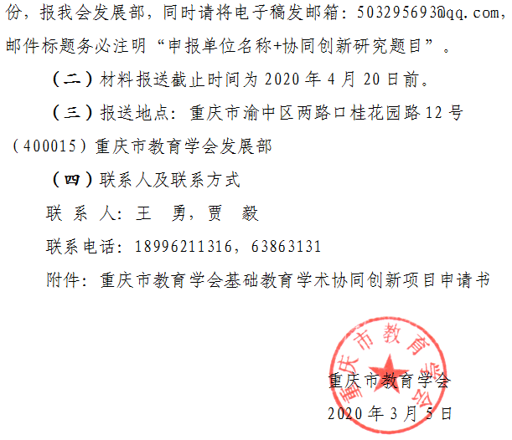

附件：

重庆市教育学会
基础教育学术研究协同创新项目申请书

协同创新
研究题目
项目主持单位
项目协同单位  （不超过3个） |  | 重庆市教育学会
项目主持  人信息 | 姓名 |  | 职务/职称 | 联系电话 | 电子信箱
项目主研人员信息
（限6人）
项目联系  人信息 | 姓名 |  | 联系电话 | 电子信箱 | 详细地址
项目研究背景与意义（限300字）
项目研究
对象及范围（限200字）
项目研究
目标与内容（限300字）
项目研究
思路与方法（限300字）
项目研究
周期及步骤（限200字）
项目研究
预期成果（限200字）
项目研究
保障措施（限200字）
申报单位意见 | 负责人签字： 单位（公章）  年 月 日
重庆市教育学会专家评审意见 | 年 月 日

